PROPOSTA B - ATIVIDADE PEDAGÓGICA VALORADA (2) DE CIÊNCIAS HUMANAS - 1º PERÍODO DE 2026
“Menino 23”: a nostalgia da escravidão.
Questões sobre o documentário “Menino 23”
(Cenas do documentário “Menino 23”)
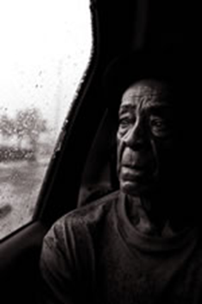
Imagem 1 Imagem 2
A imagem 1 acima indica um achado “curioso” na fazenda “Cruzeiro do Sul”, interior de São Paulo, revelado a partir de um trabalho acadêmico do professor Sidney Aguilar Filho da -Unicamp. Pertencente à família Rocha Miranda, ramo direto de um Barão do Café do Vale do Paraíba, essa fazenda está ligada a outra fazenda no mesmo município (Campina do Monte Alegre), que foi palco de uma experiência pretensamente filantrópica envolvendo crianças órfãs. A imagem 2 apresenta um personagem dessa história, seu Aloísio, o Menino 23
Q1. Considerando as informações apresentadas e discutidas pelo documentário “Menino 23” e a leitura dos textos de apoio como eventual referência, identifique algumas ideias presentes no ambiente histórico que envolve os fatos narrados pelo documentário
Gabarito
Podemos identificar as ideias do Integralismo, do Nazismo e de teorias racistas defensoras de uma eugenia e de um branqueamento racial. Algumas dessas ideias parecem se associar aos membros da família Rocha Miranda, notoriamente identificados com os fascismos da época, em especial, com a ideologia nazista celebrada nas suásticas que marcam suas fazendas e animais. (1,0).
Q2. Relacione as ideias identificadas na questão anterior com o destino das crianças negras do orfanato carioca. (dez linhas) (1,0)
Gabarito
Crianças especificamente negras de um orfanato carioca, levadas dentro de um contexto falsamente filantrópico, para serem exploradas de forma análoga à escravidão, cabem dentro de uma perspectiva racial e eugênica. O lugar das raças inferiores é estar a serviço das raças superiores. Os pressupostos raciais nazistas que vão se exprimir nos campos de concentração da 2ª Guerra encontram uma alma gêmea no pensamento de parte da elite brasileira dos anos 30. (1,0)

